GE iCon Unterschrank für WT, 1 Schubl. 88,8x24,7x47,6cm, Nussbaum hi./Gr. Lava

Geberit

Eigenschaften

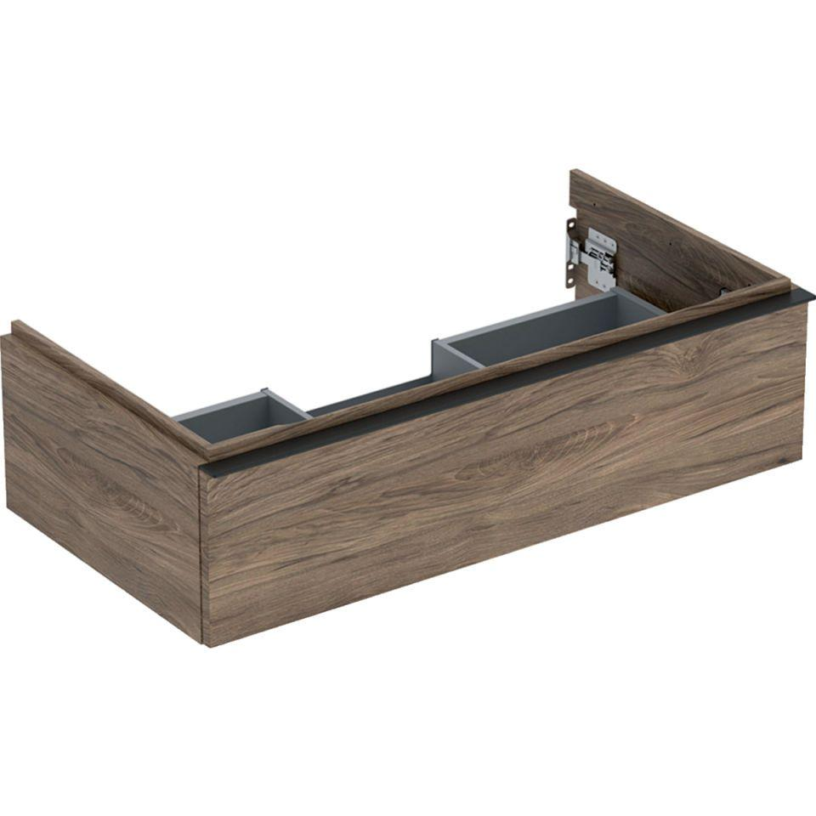

GTIN:

4025410942685

HAN:

502312JR1

Bauteil

Waschtischunterbau

Farbton

braun

Montageart

Wand

Oberfläche

Melamin Holzstruktur

Werkstoff

Holzspan

Anzahl der Schubladen

1,00

Breite (mm)

888,00

Höhe (mm)

247,00

Tiefe (mm)

476,00

Ausführung Handgriffe

Griff

Mit Push-to-open control

false

Soft-close

false